SYNC UP COUNTER 4 BIT
Nội dung
Giới thiệu 1
Counter là gì? 1
Synchronous Counter 1
Ứng dụng cơ bản 1
Nguyên lý hoạt động 2
Bảng chân trị (Truth Table) 2
Biểu thức logic 2
Sơ đồ mạch logic 3
Mô phỏng/Thực nghiệm 4

Giới thiệu

Counter là gì?
Bộ đếm là thiết bị lưu trữ (và đôi khi hiển thị) số lần một sự kiện hoặc quá trình cụ thể xảy ra, thường liên quan đến tín hiệu đồng hồ. Bộ đếm được sử dụng trong thiết bị điện tử kỹ thuật số cho mục đích đếm, chúng có thể đếm các sự kiện cụ thể xảy ra trong mạch.

Synchronous Counter
Không giống như bộ đếm bất đồng bộ, bộ đếm đồng bộ có một xung nhịp toàn cục điều khiển mỗi flip-flop, do đó đầu ra thay đổi song song. Một ưu điểm của bộ đếm đồng bộ so với bộ đếm bất đồng bộ là nó có thể hoạt động ở tần số cao hơn bộ đếm bất đồng bộ vì nó không có độ trễ tích lũy do cùng một xung nhịp được cấp cho mỗi flip-flop. Nó cũng được gọi là bộ đếm song song.

Ứng dụng cơ bản
Ví dụ, trong bộ đếm UP, bộ đếm sẽ tăng số đếm cho mỗi cạnh tăng của xung nhịp.
Chúng cũng có thể được thiết kế với sự trợ giúp của flip-flop. Chúng được sử dụng như bộ chia tần số để chia tần số của dạng sóng xung nhất định.

Nguyên lý hoạt động
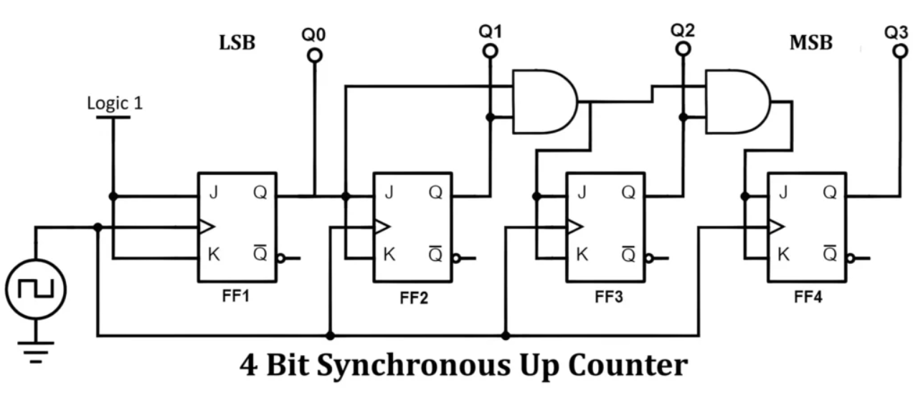
- Đầu vào: 2 input (J, K).
- Đầu ra: 4 output (Q0, Q1, Q2, Q3).

Bảng chân trị (Truth Table)
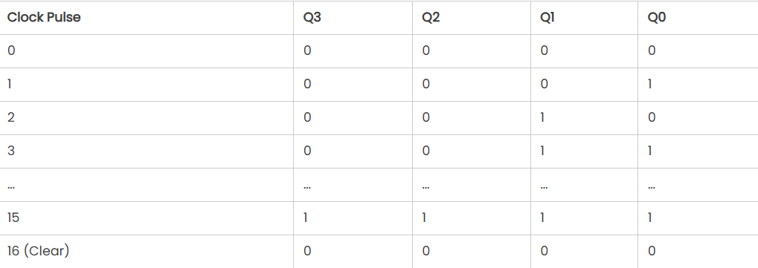

Biểu thức logic
- Q0(n + 1) = Q0’
- Q1(n + 1) = J1 · Q1’ + K1’ · Q1 = Q0 · Q1’ + Q0’ · Q1 = Q1 ⊕ Q0
- Q2(n + 1) = Q0 · Q1 · Q2’ + Q0’ · Q1’ · Q2 = Q2 ⊕ (Q0 · Q1)
- Q3(n + 1) = Q3 ⊕ (Q0 · Q1 · Q2)

Sơ đồ mạch logic
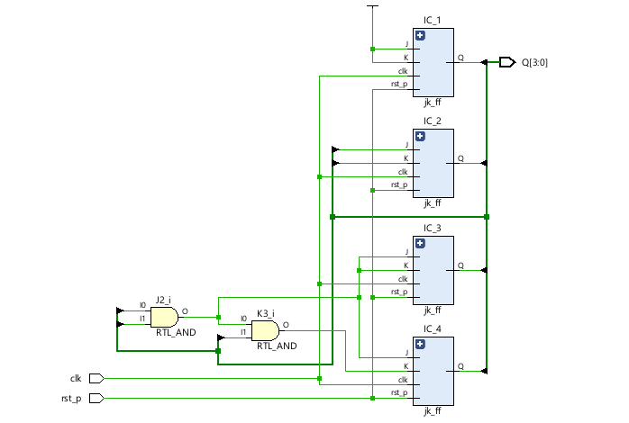
Vẽ bằng JK flip-flop và AND.

Mô phỏng/Thực nghiệm
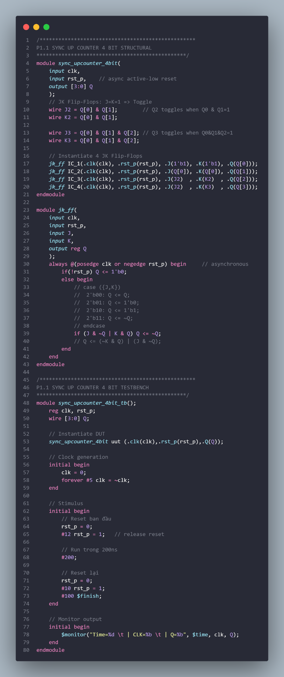
Mô phỏng bằng Verilog.
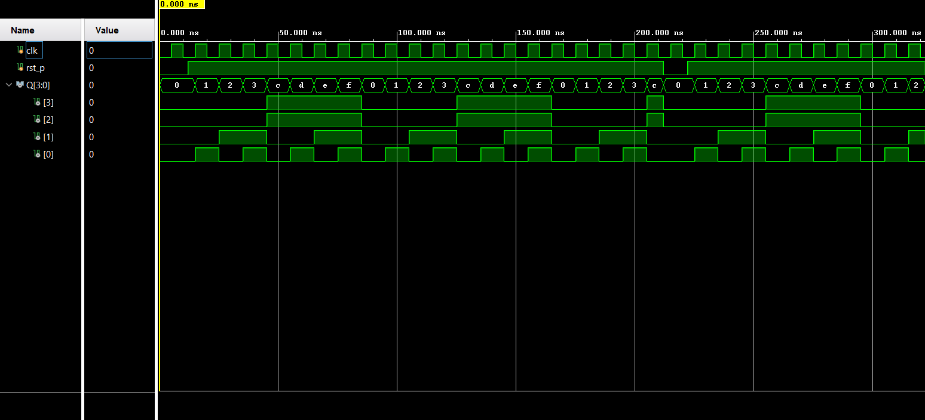
Kết quả đầu ra khi thử nghiệm.

